电化学原位Raman测试单
一、原位电化学Raman测试介绍

1 如果需要通气，气体蠕动模块有氮气、氩气、氧气、氢气；
2 组装原位池以后，如果客户终止测试的，需要客户承担500元工时费。（测试的特殊性，望理解）。

二、样品信息以及测试条件确认
- 样品材料成分、尺寸？Raman电解池可夹的电极片尺寸一般为10mm-25mm。
1 cm×1 cm
- 是否为单原子或者团簇的样品？
样品是掺氮高熵合金，FeCoNiAlCrY_{0.1}-N

- 做哪种电催化体系
氧化反应，用1 M KOH电解液。一组不含，一组含有5-羟甲基糠醛（简称HMF）和苯甲醛
配HMF、苯甲醛混合溶液的浓度各为10 mM。例如，先称取39 mg的HMF，加入30 mL的KOH溶液，然后加入31 μL的苯甲醛，持续搅拌10 min确保溶解均匀。因为苯甲醛比较不好溶

- 电压窗口范围，写清楚电压相对的参比电极
开路电位，0.2 V，0.3 V，0.4 V，0.5 V，0.6 V，0.7 V，0.8 V vs.Hg/HgO
最终需要电极在两种电解液中随电位变化的两组数据

- 电催化体系参比电极和对电极分别是什么
Hg/HgO，铂丝/铂片

- Raman扫描范围（扫描范围，建议扫主要峰的区域）
200~1900 cm⁻¹
- 激光器波长，目前可选532或者633
532 nm
- 重点关注哪些峰在原位过程中的变化，以及变化趋势是什么样的
（1）重点关注催化剂中Ni/Co的价态在两种电解液的变化：Ni²⁺(454, 527 cm⁻¹)和Ni³⁺(477, 553 cm⁻¹)，钴和镍位置接近，峰的强度在高压下持续增加。
（2）其他的金属可能Fe和Cr在660和850 cm⁻¹附近出现信号，是次要的
（3）两组电解液对比，在含有HMF和苯甲醛电解液中的信号应该出现电位更大

- 电催化体系电解液什么成分，反应的气氛有无特殊要求？
1 M KOH电解液。气氛无要求
- 如需我们制备电极，需要将浆料制备工艺说明，如需要的导电剂和粘结剂类型，以及活性物质、导电剂和粘结剂的比例。（如有特殊要求，需要自己提供）
自己提供
- 样品Raman数据截图，主要是确认材料稳定性，是否耐激光打
无，耐打

- 电极测试原位前是否需要活化，如果需要请提供活化条件
在每个电位采集拉曼数据前，要先在i-t下保持电位10-15 min，确保催化剂稳定。然后再采集拉曼数据

- 如果是采用i-t测试 确认是按照恒压不同时间采点还是变压不同电压间隔采点
采用i-t测试。变压不同电压间隔采点。开路电位，0.2 V，0.3 V，0.4 V，0.5 V，0.6 V，0.7 V，0.8 V vs.Hg/HgO

- 附录类似材料原位Raman数据的参考文献，可单独发群里；如果没有相关参考文献提供的，只要峰位出现变化（含微弱变化），就认为本次测试成功了。
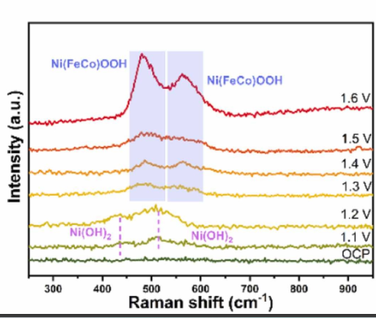
https://doi.org/10.1016/j.apcatb.2024.124791
（这是高熵合金FeCoNiCuMoB做OER的结果）

- 如果是因为隐瞒样品信息或者自己知道本材料的注意点未列出的，概不负责的哦，望理解。

